CHƯƠNG TRÌNH “ ĐIỆN ẢNH TRONG MẮT TRẺ THƠ”
Thực hiện chương trình công tác Đội và phong trào thiếu nhi năm học 2023-2024. Công văn số 144- CV/HĐĐ ngày 16/4/2024 của Hội đồng Đội thành phố Hải Phòng về việc triển khai chương trình “ Điện ảnh trong mắt trẻ thơ” nhằm phát huy hiệu quả tổ chức các chương trình tuyên truyền giáo dục thông qua các hoạt động chiếu phim học đường. Hôm này thứ Tư ngày 08/5/2024 tại trường TH Tiên Thanh, Ban thường vụ Huyện đoàn phối hợp với hãng phim trẻ thành phố Hồ Chí Minh tổ chức triển khai chương trình “ Điện ảnh trong mắt trẻ thơ” kết hợp với sân chơi giáo dục cho Đội viên, học sinh. Học sinh trường TH Tiên Thanh tích cực tham gia các hoạt động một cách sôi nổi nhiệt tình.
Sau đây là một số hình ảnh của buổi hoạt động ngoại khóa:
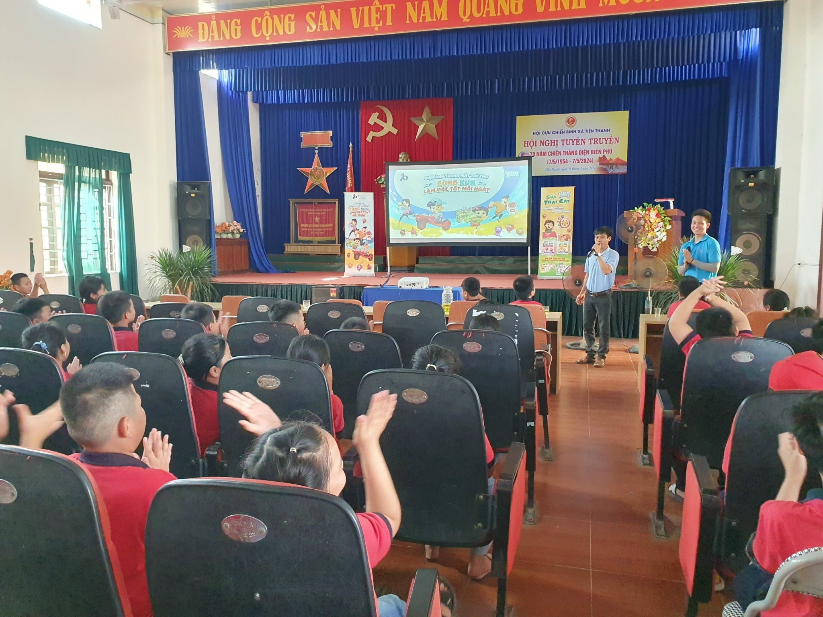 | 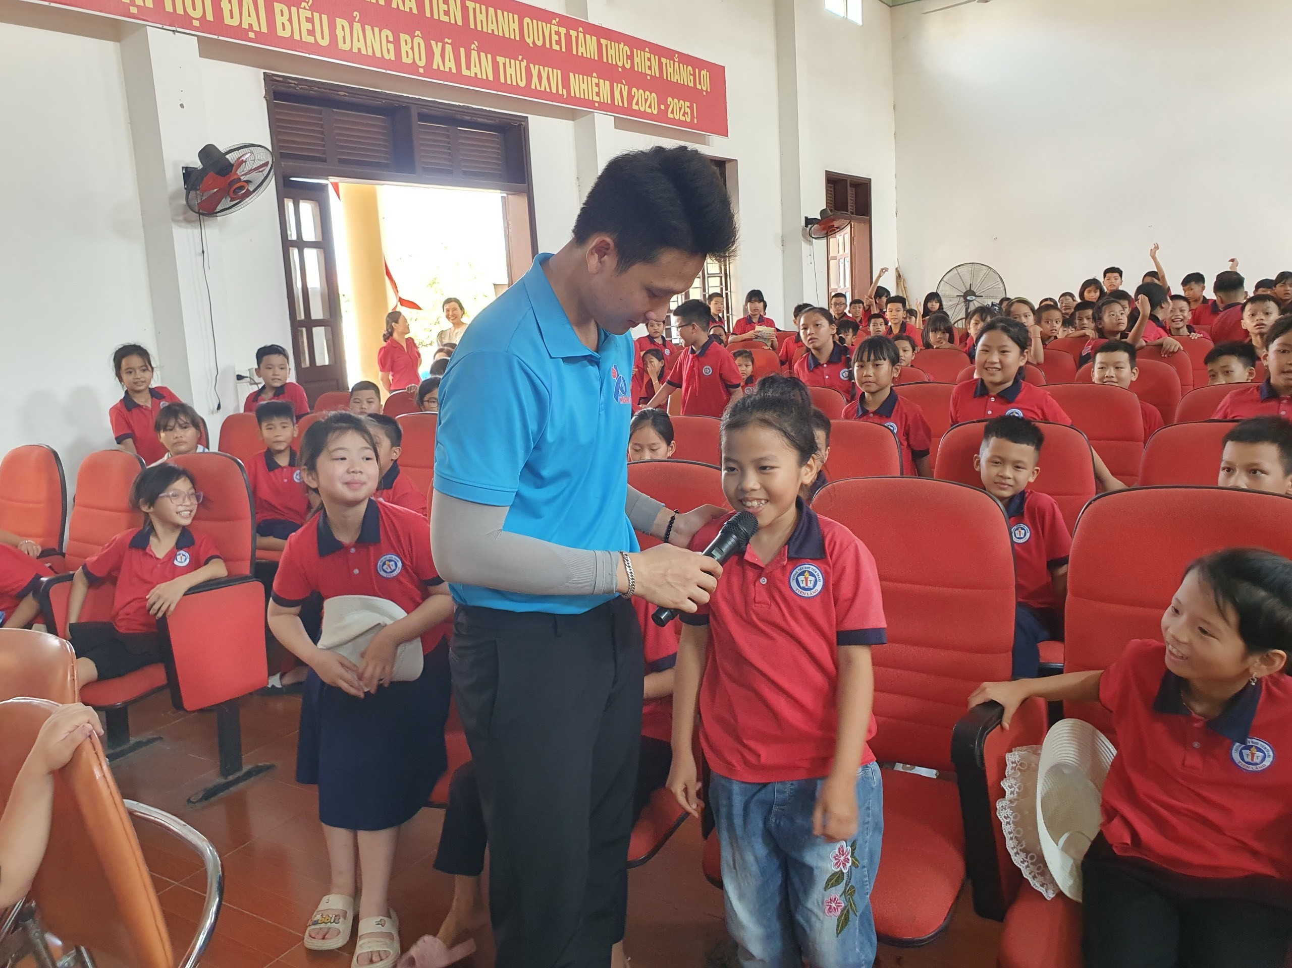
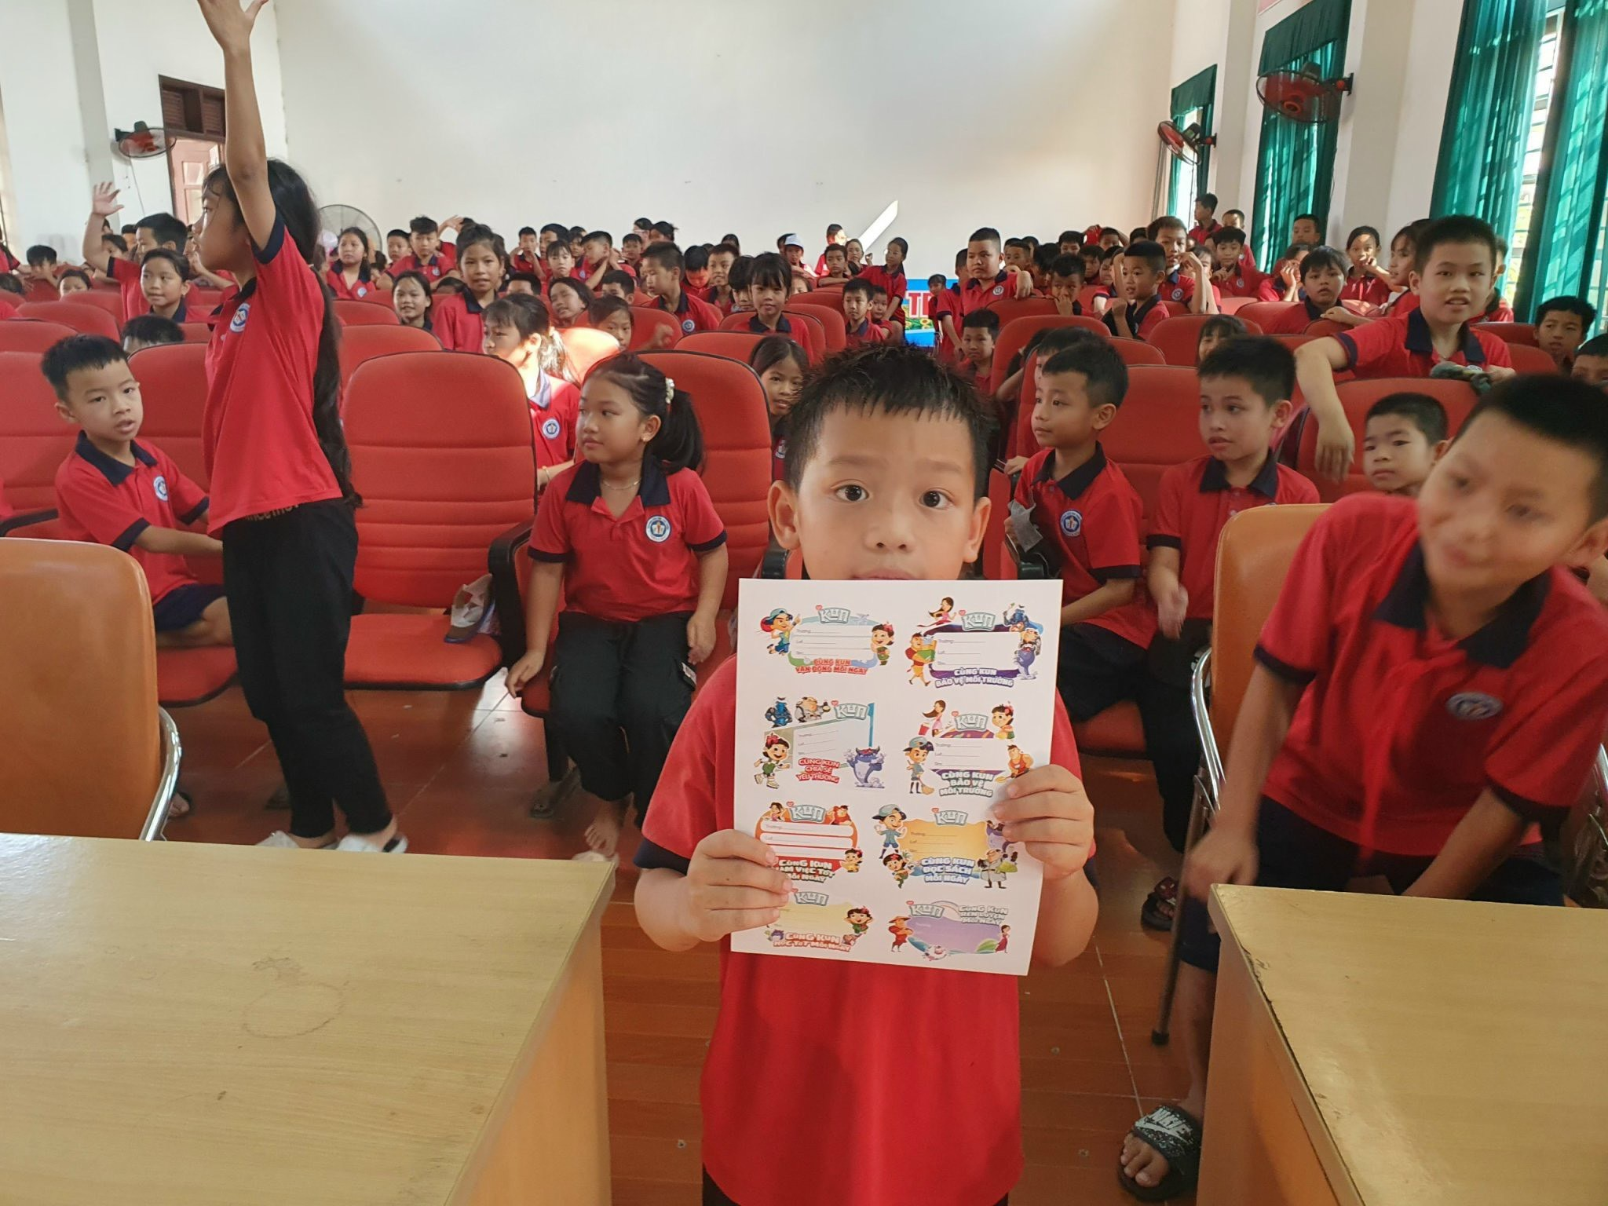 | 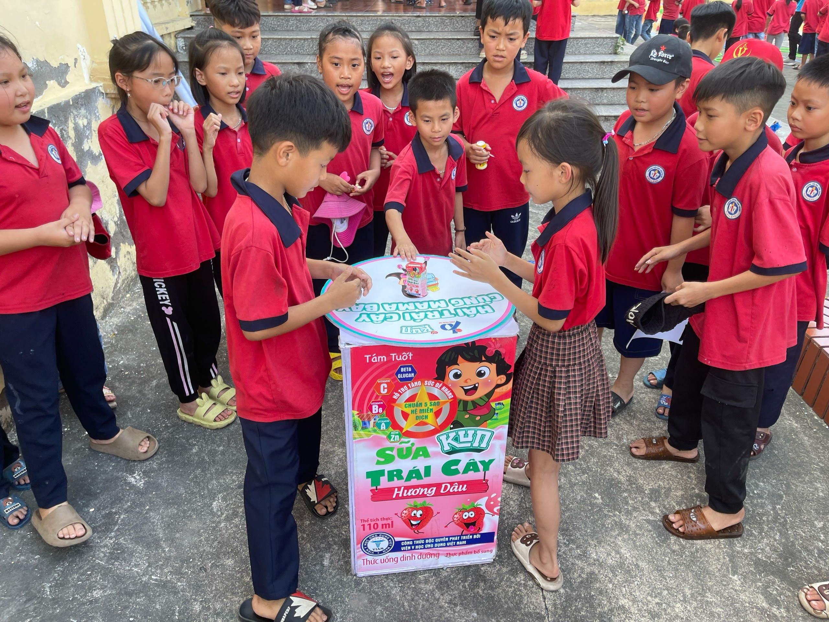
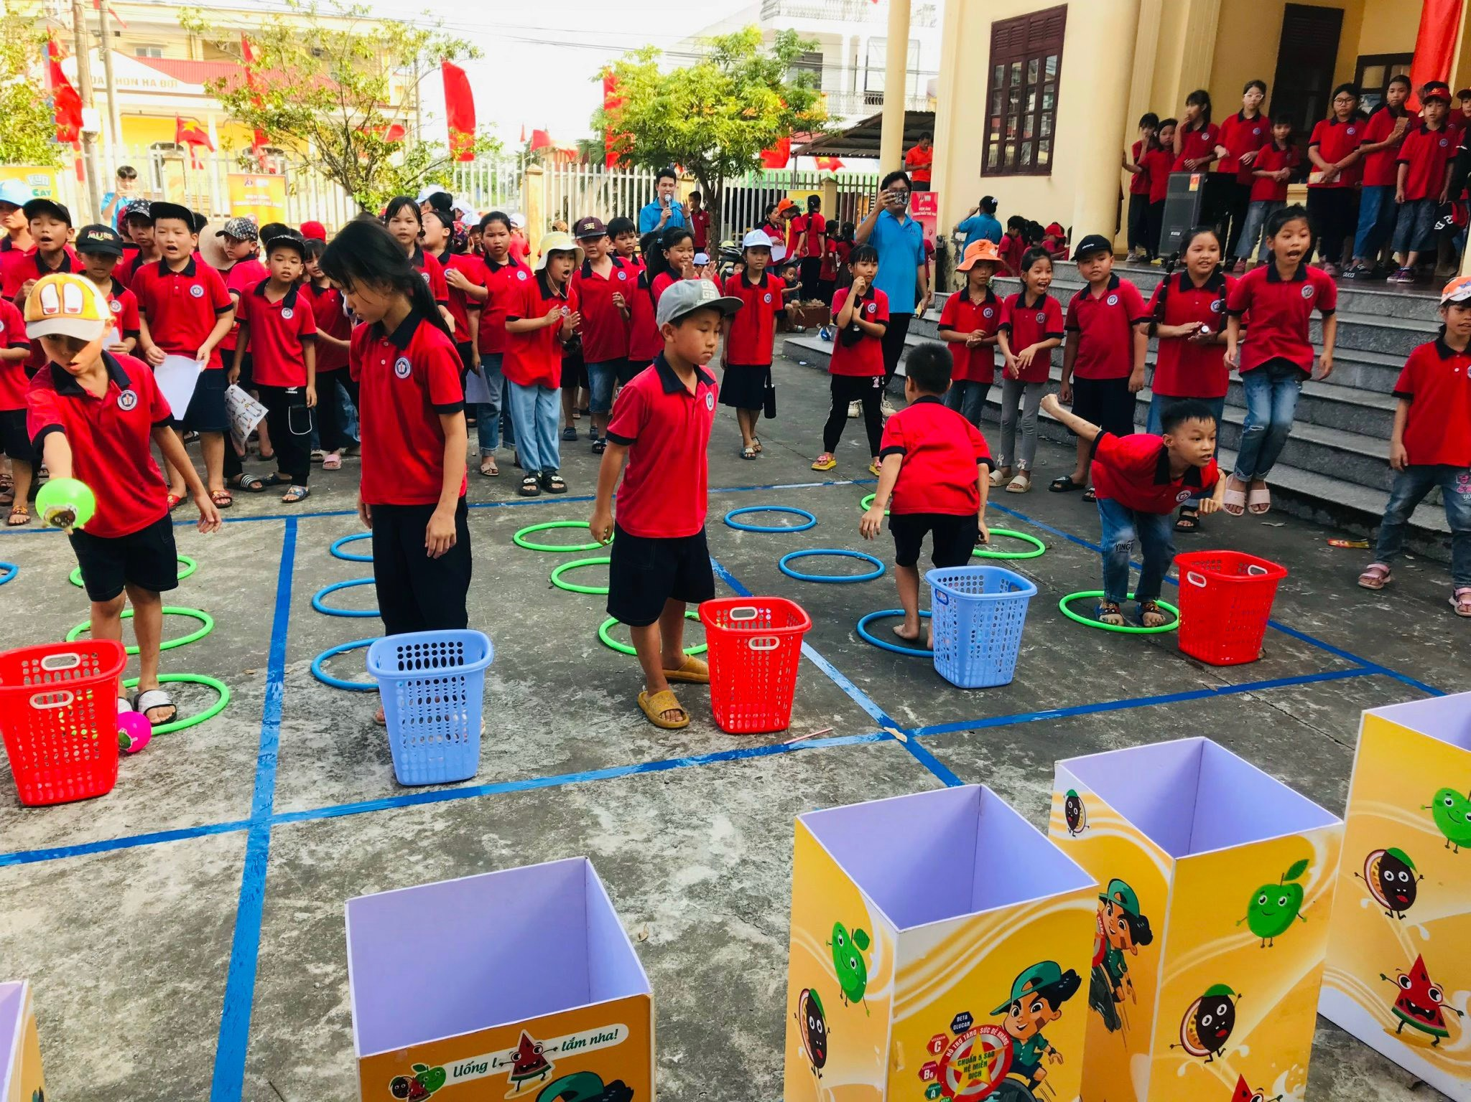 | 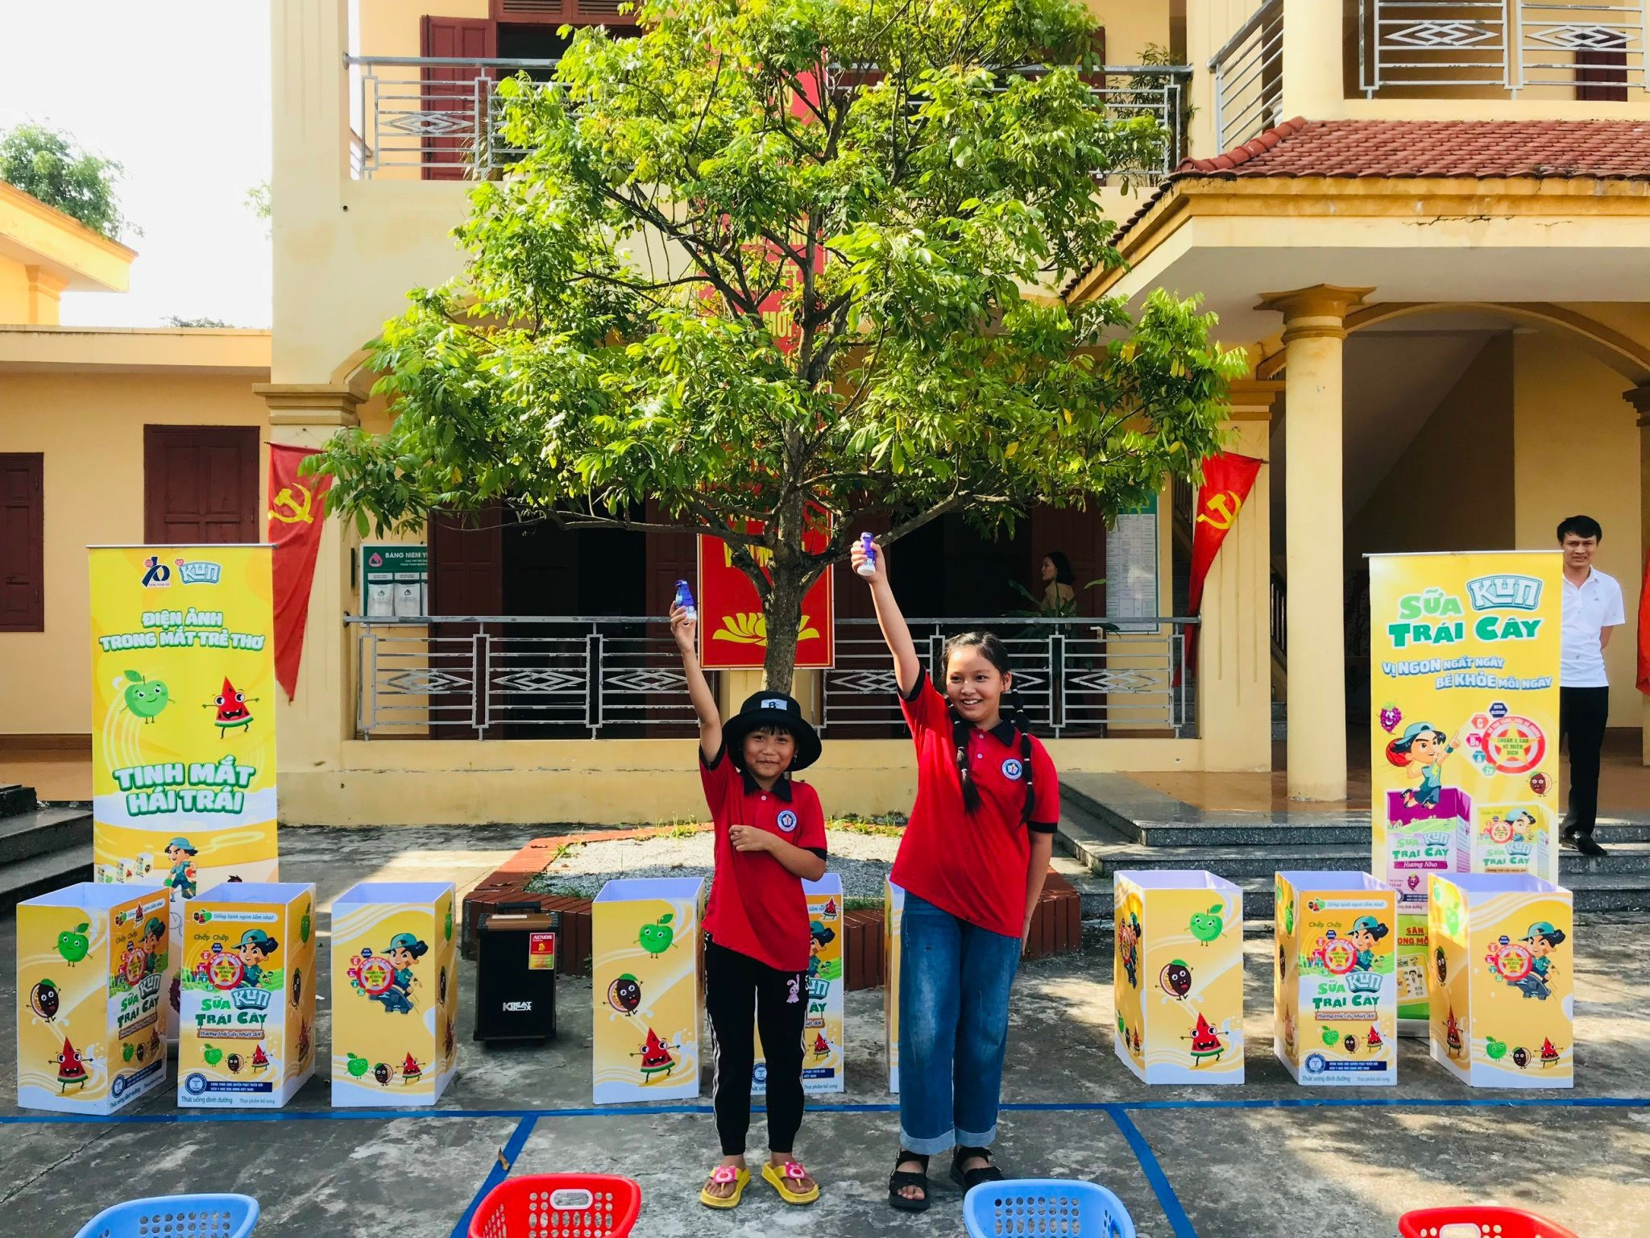
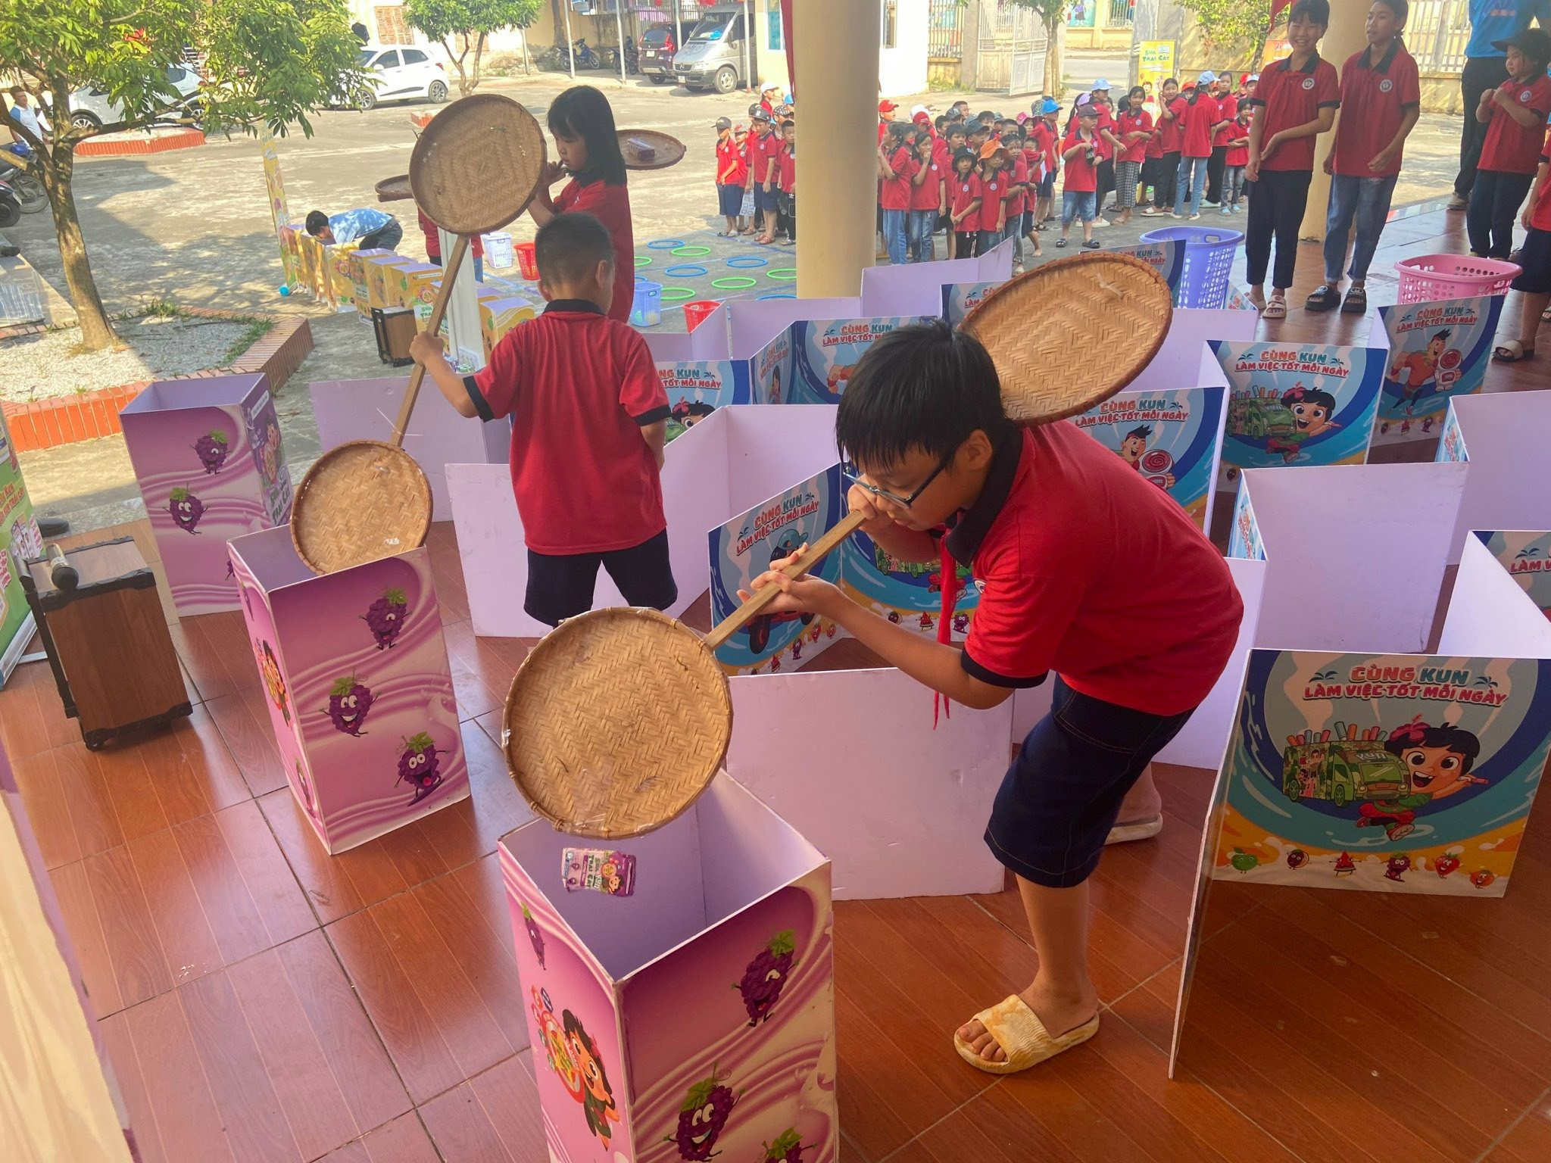 | 